新乡医学院无线校园网使用方法

新乡医学院无线网支持Windows XP、Windows7、Windows 8、安卓、苹果等操作系统，用户可参考下面步骤进行配置。

一、具有WLAN功能的笔记本电脑或一体机（以Windows 7为例）
如果您是第一次使用新乡医学院无线校园网，建议您完成从步骤一到步骤七的完整操作。以后使用无线网时，您只需要完成步骤六到七。本说明针对Windows XP系统作介绍，其它操作系统的具体操作步骤和界面会有所差异，请用户根据自己实际情况配置。
1. 打开“控制面板”-> “网络连接”，选中“无线网络连接”，如下图所示：
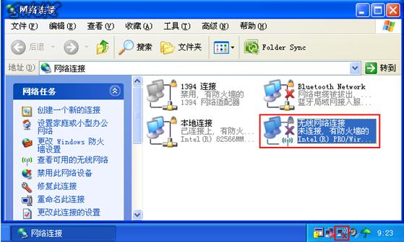2. 右键单击“无线网络连接”，选择“属性”，弹出“无线网络连接 属性”对话框，如下图所示：
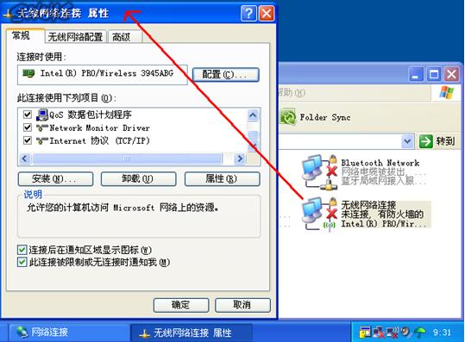
3. 在“常规”选项卡里，选中“Internet协议（TCP/IP）”，单击“属性”，弹出“Internet协议（TCP/IP）属性”对话框，如下图所示：
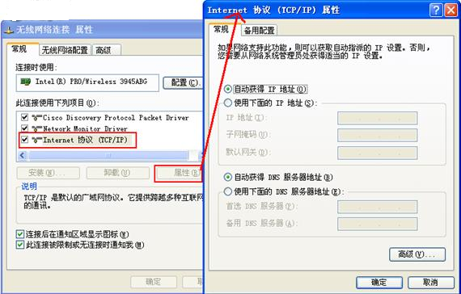
4. 在弹出的对话框里，选中“自动获得IP地址”单选框和“自动获得DNS服务器地址”单选框，然后单击“确定”回到“无线网络连接 属性”对话框，如下图所示：
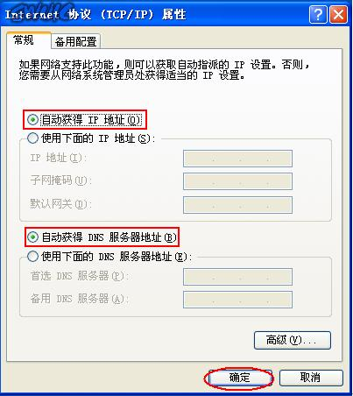
5. 在电脑右下角双击无线网络图标，会弹出“无线网络连接状态”窗口，如下图所示：
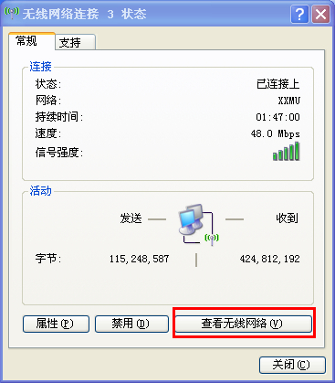
6.选择“查看可用的无线网络”，弹出“无线网络连接”对话框，在“无线网络连接”对话框中，选中“XXMU”无线网络，然后点击“连接”按钮，并在出现的对话框中选择“仍然连接”，如下图所示：
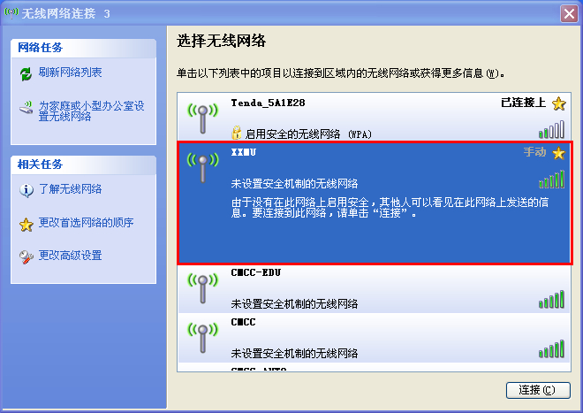
7.连上“XXMU”后，将会显示“已连接上”字样，如下图所示：
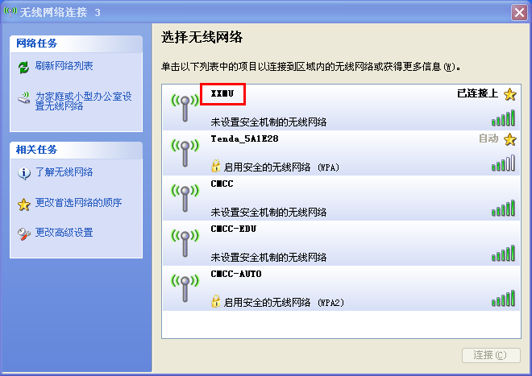
8.完成以上操作后即可按与使用有线网络同样的方式正常访问网络。
二、安卓系统的智能手机、平板电脑（以三星Note2 Android 为例）
1.在智能终端的系统设置中打开WLAN开关
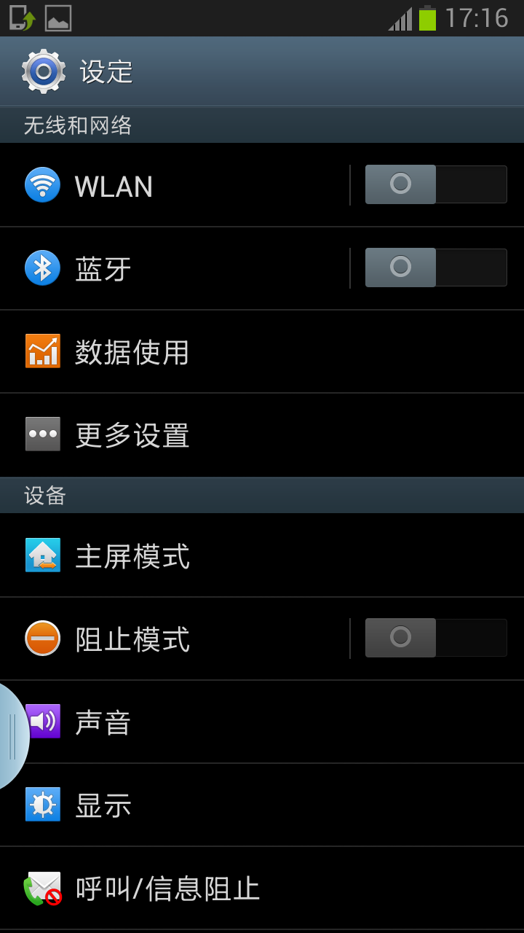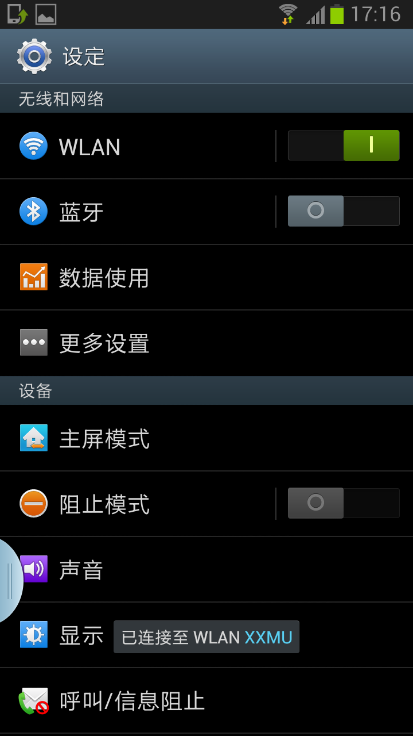
2.在搜索到的附近的无线中选择“XXMU”并连接
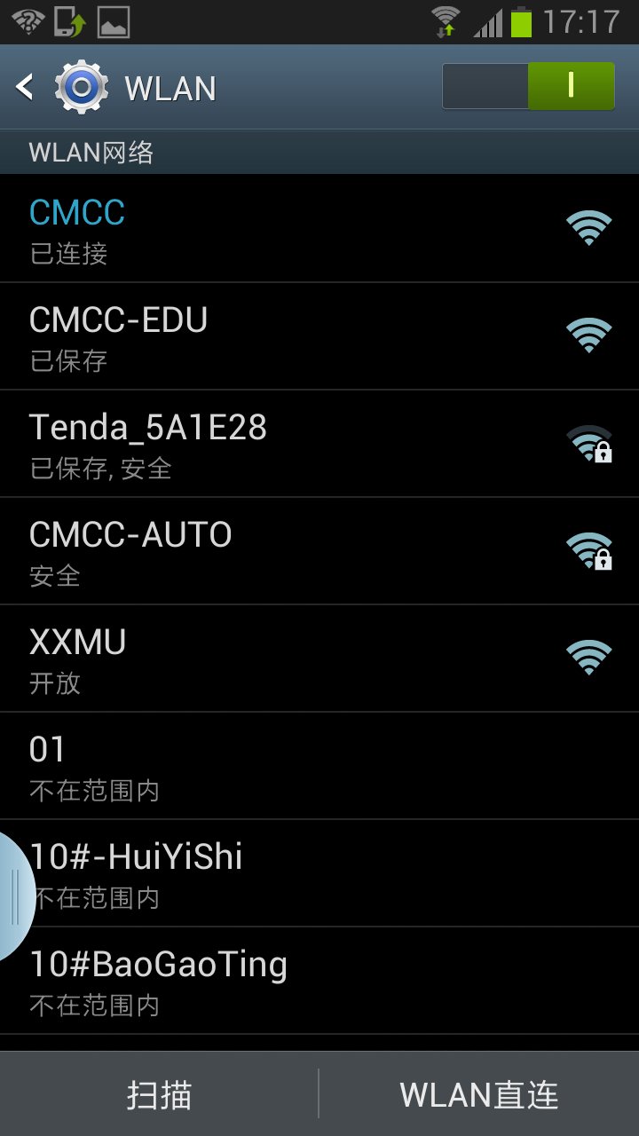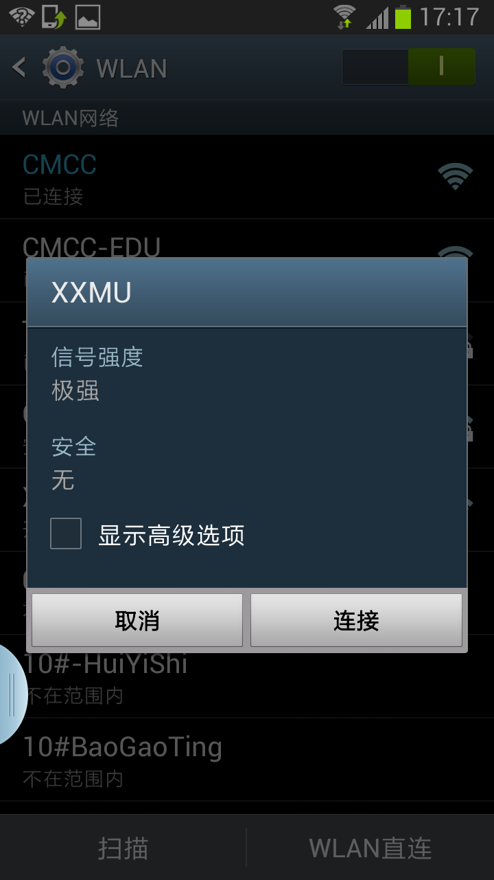
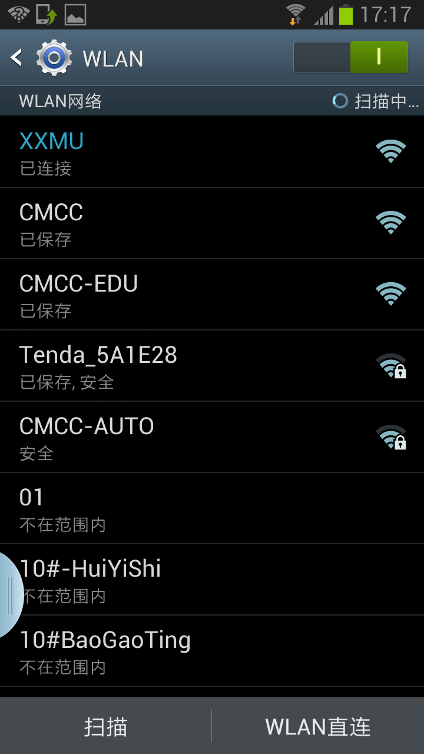
3.打开浏览器，输入任意一个外网地址，将会跳转到认证页面，输入用户名和密码,登录。
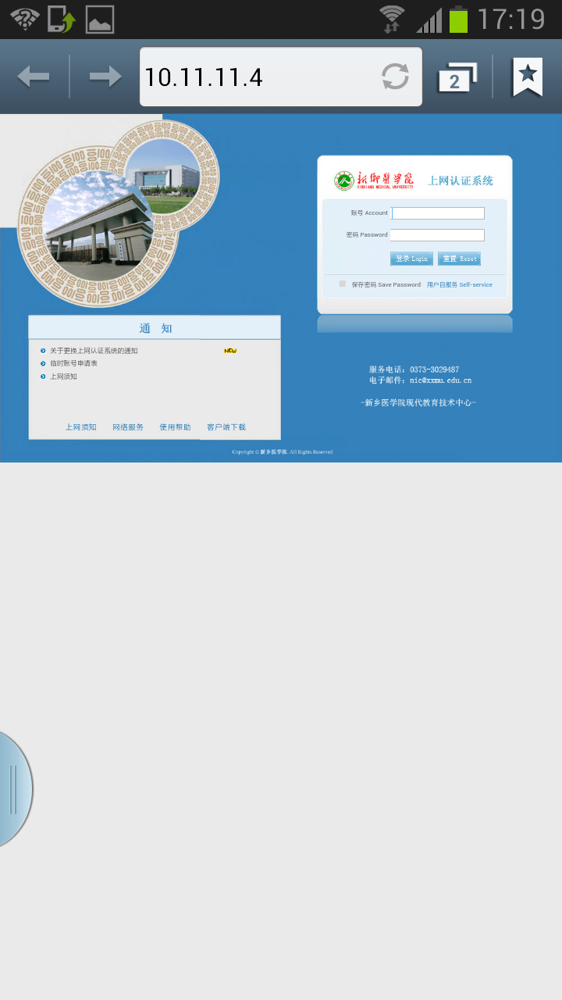

4.保持所用手机（平板）浏览器处于后台运行状态，即可正常上网。
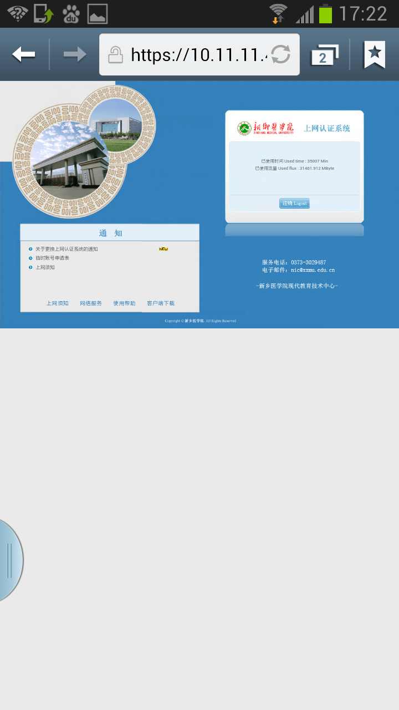
三、苹果智能终端（以iPhone 5手机， ios 7.0为例）
1.在系统设置中打开WLAN开关
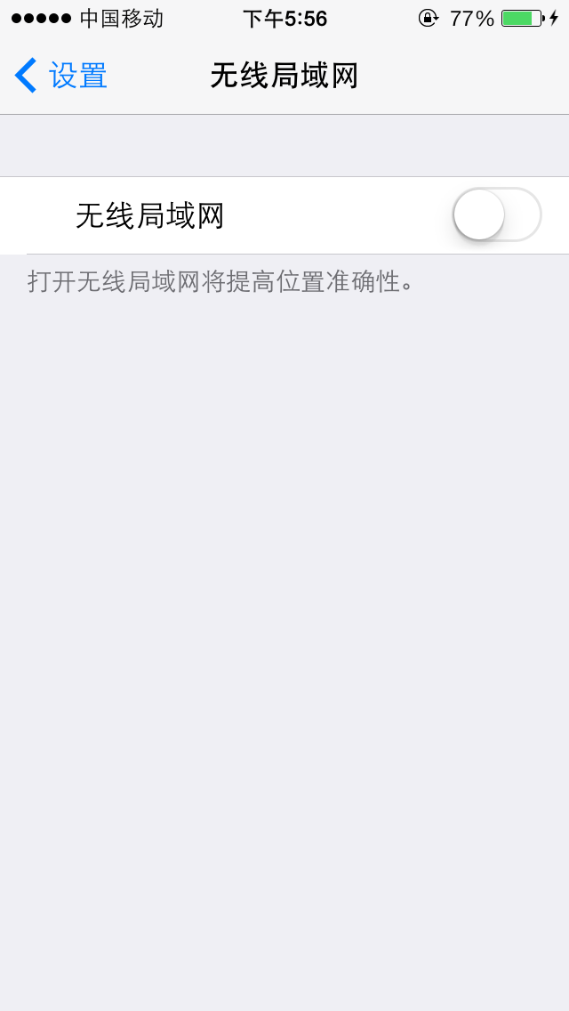
2.在搜索到的附近的无线中选择“XXMU”并连接
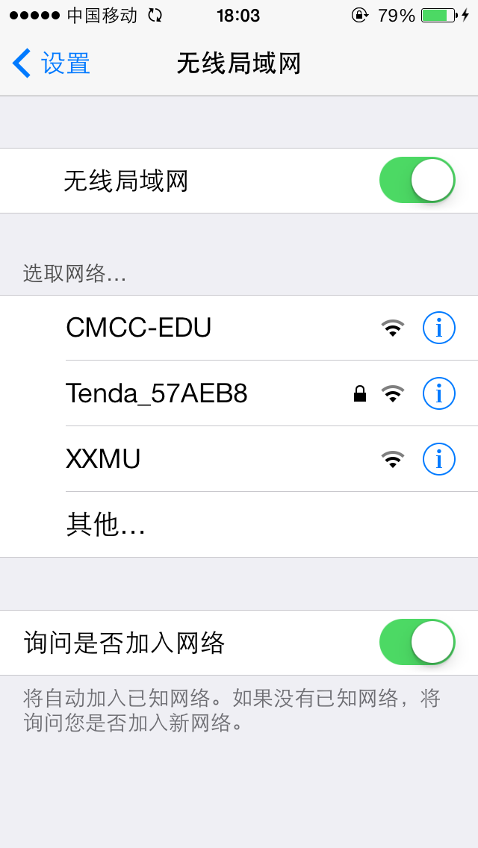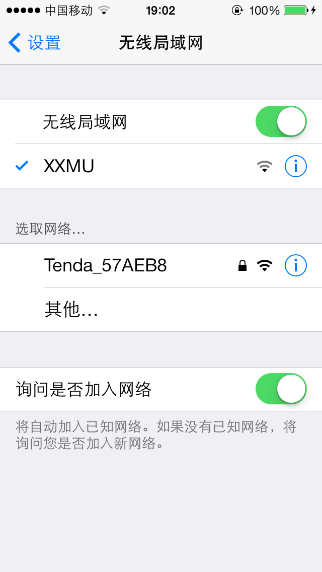
3.连接后会自动跳转到认证页面，输入用户名和密码,登录即可。
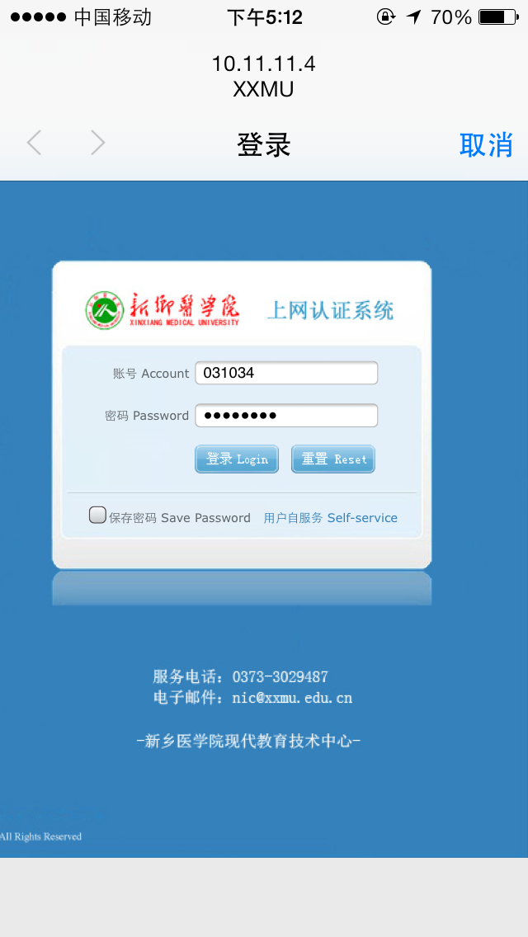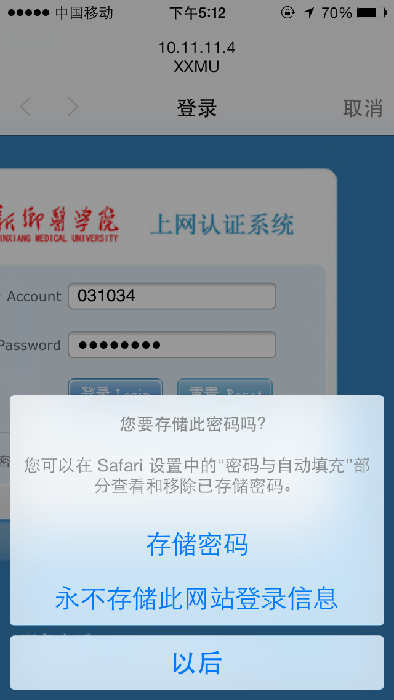
4.保持所用手机（平板）浏览器处于后台运行状态，即可正常上网。四、无线校园网使用注意事项
1.无线校园网与有线校园网一体化管理，统一认证计费，有线校园网账号可直接登录无线校园网，无线校园网故障报修方式与有线校园网相同。
2.无线校园网可兼容多种终端类型，目前每个用户账号可关联三台终端设备。
3.无线校园网属于共享式网络，每一台无线AP设备能够负载的终端数量有限，长时间不使用无线校园网请及时下线，方便他人使用。
4.校园网带宽有限，为使无线校园网更好地为教学、科研和学习提供便捷服务，对于大流量的下载服务将会有一定程度的限制。
5.无线校园网暂时采用网页认证方式，使用时请保持认证页面处于打开状态。页面异常关闭之后的三十分钟内，终端仍然可以使用无线校园网，三十分钟后需要重新认证。

